МИНОБРНАУКИ РОССИИ

Федеральное государственное бюджетное образовательное учреждение высшего образования

НИЖЕГОРОДСКИЙ ГОСУДАРСТВЕННЫЙ ТЕХНИЧЕСКИЙ
УНИВЕРСИТЕТ им. Р.Е.АЛЕКСЕЕВА

Институт радиоэлектроники и информационных технологий
Кафедра «Электроника и сети ЭВМ»

____ «Визуализация и спектральный анализ речевых сигналов с Python» ____
(наименование темы проекта или работы)

Отчёт
По лабораторной работе №2
по дисциплине
________________Программирование на Python________________
(наименование дисциплины)

РУКОВОДИТЕЛЬ:
________________ _______Зуев А.Б.__
(подпись) (фамилия, и.,о.)

СТУДЕНТ:
________________ ______Хорощь_А.А.__
(подпись) (фамилия, и.,о.)

______________________
(шифр группы)

Работа защищена «___» ____________
С оценкой ________________________

Нижний Новгород 2026
Лабораторная работа № 2
Задание:
Записать Wav-файл с частотой дискретизации = 16000 Гц
Составить программу, которая реализует:
- Чтение из wav-файла дискретных отсчетов звукового сигнала и визуализация полученных данных в соответствии с типом: линейный пунктирный график. Количество отсчетов звукового сигнала задается с клавиатуры.
- Построение осциллограммы звукового сигнала, находящегося в wav-файле, как функции времени.
- Спектральный анализ всех дискретных отсчетов звукового сигнала, находящихся в wav-файле в соответствии с типом: Кепстр. Построение графика результата спектрального анализа в зависимости от частоты.
- Построение гистограммы отсчетов звукового сигнала (количество или частота попадания значений отсчетов сигнала в определенный амплитудный интервал)
- Все графики и оси координат должны быть ОБЯЗАТЕЛЬНО подписаны и проставлена размерность по горизонтали и вертикали: например, секунды, Герцы, номер отсчета, у
- Необходимо добавить в программу время вычисления:
import time
start_time = time.time()
# Ваша основная программа
print (time.time() - start_time, "seconds")
Примечание ДПФ = Re + j*Im: ОДПФ[ln(Re**2+Jm**2)]
Пример:
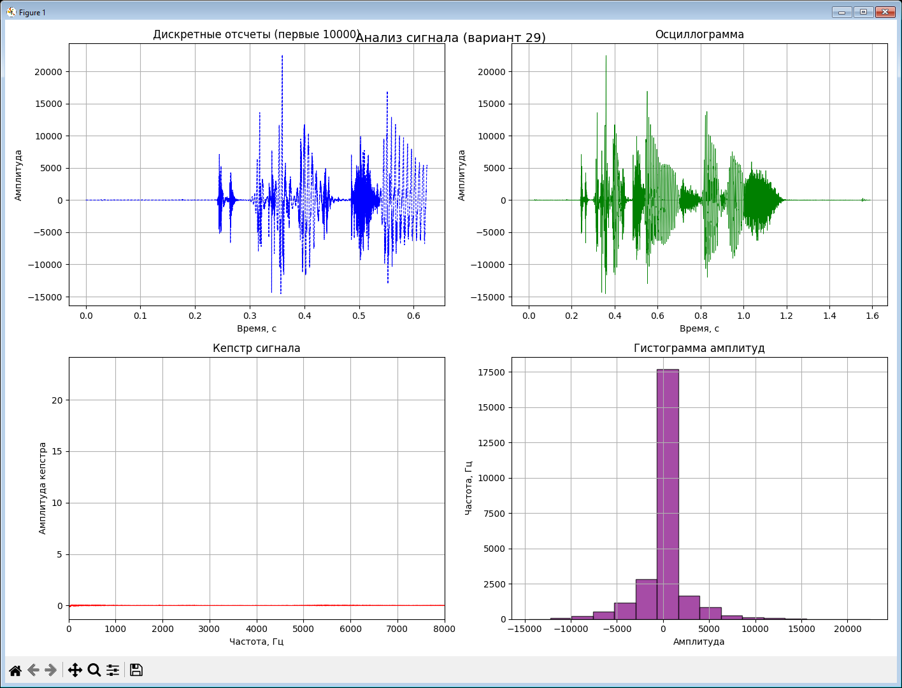

Листинг программы:
import numpy as np
import matplotlib.pyplot as plt
from scipy.io import wavfile
from scipy.fft import fft, ifft
import time
start_time = time.time()
variant = 29
filename = f"{variant}.wav"
print(f"=== Вариант {variant} ===")
print(f"Частота дискретизации по заданию: 16000 Гц")
print(f"Тип спектрального анализа: Кепстр (ОДПФ[ln(|ДПФ|²)])")
try:
sample_rate, audio_data = wavfile.read(filename)
if audio_data.dtype != np.int16:
audio_data = audio_data.astype(np.int16)
if len(audio_data.shape) > 1:
audio_data = np.mean(audio_data, axis=1).astype(np.int16)
except Exception as e:
print(f"Ошибка: {e}")
exit(1)
print(f"Файл загружен: {sample_rate} Гц, {len(audio_data)} отсчетов")
# Простая проверка ввода
while True:
user_input = input(f"Введите количество отсчетов (1-{len(audio_data)}): ")
if user_input.isdigit():
n_samples = int(user_input)
if 1 <= n_samples <= len(audio_data):
break
print("Ошибка ввода")
samples_to_plot = audio_data[:n_samples]
time_axis = np.arange(n_samples) / sample_rate
plt.figure(figsize=(14, 10))
# График 1
plt.subplot(2, 2, 1)
plt.plot(time_axis, samples_to_plot, 'b--', linewidth=0.8)
plt.title(f'Дискретные отсчеты (первые {n_samples})')
plt.xlabel('Время, с')
plt.ylabel('Амплитуда')
plt.grid(True)
# График 2
plt.subplot(2, 2, 2)
full_time = np.arange(len(audio_data)) / sample_rate
plt.plot(full_time, audio_data, 'g-', linewidth=0.5)
plt.title('Осциллограмма')
plt.xlabel('Время, с')
plt.ylabel('Амплитуда')
plt.grid(True)
# График 3: Кепстр
N = len(audio_data)
fft_result = fft(audio_data)
magnitude_sq = np.maximum(np.abs(fft_result) ** 2, 1e-10)
cepstrum = np.real(ifft(np.log(magnitude_sq)))
freqs = np.fft.fftfreq(N, 1/sample_rate)[:N//2]
cepstrum_pos = cepstrum[:N//2]
plt.subplot(2, 2, 3)
plt.plot(freqs, cepstrum_pos, 'r-', linewidth=0.7)
plt.title('Кепстр сигнала')
plt.xlabel('Частота, Гц')
plt.ylabel('Амплитуда кепстра')
plt.grid(True)
plt.xlim(0, sample_rate/2)
# График 4: Гистограмма
plt.subplot(2, 2, 4)
n_bins = min(int(np.ceil(np.log2(len(audio_data)) + 1)), 100)
plt.hist(audio_data, bins=n_bins, color='purple', alpha=0.7, edgecolor='black')
plt.title('Гистограмма амплитуд')
plt.xlabel('Амплитуда')
plt.ylabel('Частота, Гц')
plt.grid(True)
plt.tight_layout()
plt.suptitle(f'Анализ сигнала (вариант {variant})', fontsize=14)
plt.show()
#Время выполнения
print(f"\nВремя выполнения: {time.time() - start_time:.4f} секунд")

Ссылка на GitHub:
https://github.com/Tripleez/LAB2_PYTHON
Проверка кода на % ИИ: 53%
